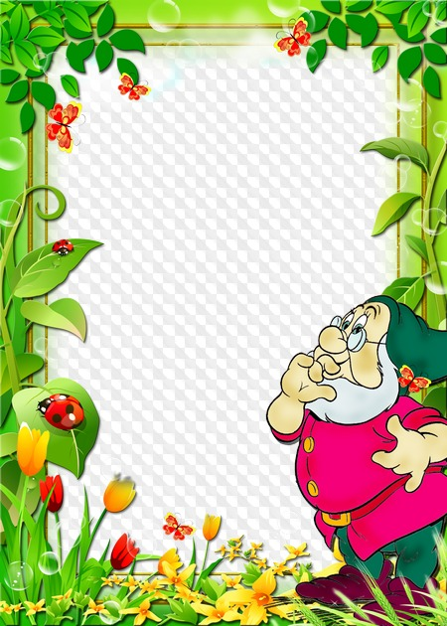

ГОСУДАРСТВЕННОЕ УЧРЕЖДЕНИЕ ОБРАЗОВАНИЯ

«ЦЕНТР КОРРЕКЦИОННО-РАЗВИВАЮЩЕГО ОБУЧЕНИЯ И РЕАБИЛИТАЦИИ Г.П. ЗЕЛЬВА»

**Развивать ребенка. Как?**

(Сборник материалов для родителей)

2020г.

ГОСУДАРСТВЕННОЕ УЧРЕЖДЕНИЕ ОБРАЗОВАНИЯ

«ЦЕНТР КОРРЕКЦИОННО-РАЗВИВАЮЩЕГО ОБУЧЕНИЯ И РЕАБИЛИТАЦИИ Г.П. ЗЕЛЬВА»

**Развивать ребенка. Как?**

(сборник материалов для родителей)

2020г.

Составитель: О.П. Глушеня, учитель-дефектолог ГУО «Центр коррекционно-развивающего обучения и реабилитации г.п. Зельва»

Развивать ребенка. Как? Сборник для родителей воспитывающих детей раннего возраста, Зельва,2020. – 33с.

Данный материал предназначен для родителей воспитывающих детей раннего возраста. На страницах данного издания можно узнать, как развивать ребенка играя, познакомится с картотекой развивающих игр и выбрать то, что подходит именно вам и вашему малышу.

**Содержание**

|  |  |  |
| --- | --- | --- |
| 1 | Введение……………………………………………………………… | 5 |
| 2 | Растем и развиваемся, играя………………………………………… | 6 |
| 3 | Игры с малышами от рождения до 2 года………………………….. | 8 |
| 4 | Игры с малышами от 2 до 3 лет……………………………………... | 21 |
| 5 | Литература…………………………………………………………….. | 33 |

**Дорогие родители!**

Ребенок – уникальное существо, обладающее огромнейшими возможностями и способное достичь всего, чего только пожелает! Ваша

задача – терпеливо, с любовью и уважением помочь ему развить все самое лучшее, что в нем заложено.

Воспитание ребенка – настоящее искусство и нелегкий труд.

Всем взрослым ясно: если не заботиться о здоровье малыша с самого рождения, не закалять его, не следить за режимом дня, питанием, вряд ли ребенок станет физически крепким. Поэтому очень важно правильно и своевременно осуществлять эти необходимые процедуры.

Однако одной заботы о гигиене и соблюдении режима дня мало. С ребенком необходимо заниматься, чтобы раскрыть его способности. Это особенно важно в первые три года жизни, когда его физическое и психическое развитие идет стремительными темпами.

На страницах данного издания вы узнаете, как развивать ребенка играя, познакомитесь с картотекой развивающих игр и сможете выбрать то, что подходит именно вам и вашему малышу.

Развитие ребенка и уход за ним – неразделимый процесс. Малыш развивается постоянно, каждую минуту своей жизни. Общайтесь с ним во время пеленания, умывания, смены подгузника, купания, массажа, прогулки. Именно сейчас в ваших руках его будущее. Осознайте это! Если вы хотите вырастить счастливого человека, старайтесь раскрыть и развить безграничные возможности, которые даны ему от рождения.

Желаем вам и вашему малышу совместный радостях открытий!

**Растем и развиваемся, играя.**

Игра – это не просто развлечение. Она является ведущим видом деятельности дошкольника. Благодаря игре ребенок развивается, получает нужную информацию об окружающем мире, учится взаимодействовать в социуме, развивает свои творческие способности.

Ранний возраст - возраст активного познания окружающего мира. Не спешите укорять вашего малыша за то, что он «сует нос, куда не следует». Ведь в ваших силах создать для ребенка все необходимые условия, чтобы он развивался.

В первую очередь именно родители должны создать такую обстановку вокруг малыша, которая позволила бы ему свободно заниматься различными видами деятельности: рисовать, лепить, наблюдать, экспериментировать. Важно также не лишать его возможности участвовать во «взрослой» деятельности.

В совместных занятиях со взрослыми ребенок находит огромное количество материала для исследования, познания, а значит он развивается. Взрослый должен заинтересовать ребенка и направить его деятельность в нужное русло.

Как и чем заинтересовать? На этот вопрос родители могут получить ответ, задав ребенку встречный вопрос: «Что ты больше всего любишь делать?»

Дети очень любят прыгать, бегать, рисовать, укладывать куклу спать, заниматься с кубиками, одним словом «играть». В игре вырабатываются такие черты характера, как настойчивость, воля, желание победить. Во время игры ребенок должен делать самостоятельный выбор.

Но игра, придуманная ребенком, не всегда в полной мере способствует его гармоничному развитию. Поэтому основной задачей родителей на данном этапе становится совместная игровая деятельность, которая позволяет раскрыть возможности малыша.

Родители должны научить ребенка играть, так как они являются его первыми наставниками, открывающими мир.

И самыми первыми игрушками должны быть различные пирамидки, вкладыши, разноцветные мозаики, шарики, мячики, конструкторы и другие, яркие, чистые по цвету, различные по размеру и по форме игрушки. Но не стоит пренебрегать и пустыми баночками, и бутылочками из-под детского питания, пластмассовыми яркими крышечками, разноцветными листочками с деревьев, ленточками и многими другими предметами, представляющими особый интерес для исследовательской деятельности вашего вундеркинда.

Родителям необходимо помнить, что для того, чтобы опыт ребенка постоянно расширялся и обогащался, необходимо не оставлять без внимания ничего из того, что попадает в поле зрения вашего малыша. Отвечать на все его вопросы и способствовать постоянной активизации мыслительной деятельности.

Ежедневную прогулку можно сделать радостным и интересным событием для ребенка. А на помощь родителям могут прийти упражнения по закреплению какого-то нового для ребенка навыка: можно закреплять изучение цвета, формы, размера.

Если ребенок недавно познакомился с некоторыми геометрическими фигурами, можно по очереди называть с ним, шагая по дороге все круглые предметы, которые встречаются вам на пути.

Накануне вы познакомились с цветами? Предложите среди окружения предметов найти только красные (синие, желтые, зеленые).

Так же можно работать и над формированием восприятия размера.

Кухня представляет особый интерес для развития игровых способностей детей

Вообще здесь представляется огромный простор и для творческой фантазии родителей.

Все упражнения и занятия активизируют у ребенка работу мозга, способствуют развитию и закреплению сенсорных представлений, мышления, памяти и внимания. Почаще играйте с детьми и тогда вам откроется их внутренний мир. Не навязывайте игры, не диктуйте правила, пусть ребенок делает все сам. Слово «нельзя» пусть употребляется очень редко. И помните, что играть нужно вместе с ребенком, а не вместо него. Играя с детьми каждый день, мы тем самым занимаемся его развитием.

## **Игры с малышами от рождения до 2 года**

## **«Я вижу…»**

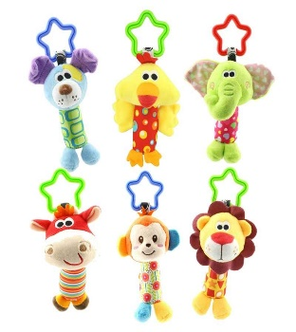***Цель****:* развитие зрительных реакций, слухового анализатора.

***Материал:*** яркие и приятно звучащие игрушки.

***Рекомендации:*** подвешивать игрушки лучше всего на расстоянии 30 см от глаз ребёнка, передвигать их по самой разной траектории.

***Ход игры:*** возьмите малыша на руки, пообщайтесь с ним. Затем привлеките внимание малыша звуком игрушки и убедитесь, что он зафиксировал её взглядом. Начните медленно, с остановками перемещать её, чтобы ребёнок мог немного отдыхать, затем вновь возобновляйте движение. Первое время свободной рукой слегка фиксируйте положение головы малыша в сторону нахождения игрушки. Постепенно, по мере освоения, скорость перемещения игрушки увеличивайте.

Первое время комментируйте движение предмета, привлекайте внимание к нему своим голосом. После того как малыш поймёт, где находится игрушка, возобновляйте её передвижение. Внимательно наблюдайте за ребёнком, не перегружайте его, давайте время для отдыха.

После окончания игры похвалите кроху за его старания.

## **«Бесстрашный лётчик»**

***Цель:***знакомство с окружающим миром, развитие анализаторов, общение со взрослым.

***Рекомендации:*** игра начинается в медленном темпе, по мере того, как ребёнок адаптируется, темп движения можно ускорить.

***Ход игры:*** возьмите ребёнка на руки, несколько минут пообщайтесь, объясните ему, в какую игру вы будете с ним играть. Затем возьмите малыша под мышки или «как самолётик», придерживая за грудь и живот. Поднимите перед собой, изображая самолёт, ходите по комнате. После того как малыш привыкнет к игре, меняйте траекторию движения. Приговаривайте вот такие стишки:

*\*\*\**

*Летела сова — Весёлая голова.*

*Летела, летела,*

*На дубок села.*

*Хвостиком повертела,*

*По сторонам поглядела*

*И опять полетела.*

Во время движения останавливайтесь перед предметами, которые ежедневно окружают малыша. Необходимо стимулировать малыша к действиям: «Давай посмотрим…», «Давай потрогаем…», «Давай попробуем…», «Давай сосчитаем…»

Задерживая внимание малыша на различных предметах, находящихся в комнате, вы даёте ему возможность рассмотреть их, потрогать, изучить.

Необходимо озвучивать всё то, мимо чего «пролетает» малыш:

### ***

*Летаю, смотрю, Себе говорю:*

*Вот стол, кровать,*



*Продолжаю летать!*

### ***

*Самолёт построим сами,*

*Понесёмся над лесами,*

*Понесёмся над лесами,*

*А потом вернёмся к маме (папе, бабушке, дедушке).*

Если после игры вы передаёте ребёнка другому родителю или дедушке, обязательно называйте того, к кому он идёт на руки.

После окончания игры похвалите малыша за смелость.

Играйте в эту игру не реже 3—4 раз в неделю, поскольку эта игра способствует развитию образного мышления.

## **«Присядка»**

Ваш малыш уже уверенно стоит на ножках, но пока ещё не ходит? Ему трудно держать равновесие. Чтобы научиться держать

спинку, не качаясь в разные стороны, нужно танцевать вприсядку!

Ребёнок стоит перед вами, возьмите его за руки. Приседайте сами и побуждайте малыша присесть на корточки. А чтобы было веселее, напевайте весёлые частушки:

*\*\*\**

*Тук, тук каблучок*

*С пятки на пятку!*

*Разойдись, народ,*

*— Я пойду вприсядку!*

### ***

*Дроби бей, дроби бей,*

*Под ногою воробей,*

*Под другою — серый гусь,*

*Я плясать-то не боюсь!*

### **\*\*\***

*Эх, топни, нога,*

*Топни, правенькая!*

*Всё равно ребята любят,*

*Хоть и маленькая!*

 *\*\*\**

*Эх, топну ногой*

*Да притопну другой.*

*Сколько я не топочу*

*— Всё равно плясать хочу!*

## **«Давай почитаем!»**

Посадите ребёнка к себе на колени и рассматривайте с ним картинки в книжках. Картинки должны быть крупными, с небольшим количеством деталей, а страницы — картонными: их удобно переворачивать.

Показывая изображения животных, имитируйте их голоса

(звукоподражание): «Вот это киска, она говорит: «Мяу-мяу». Покажи, где киска. Это собачка, она лает: «Ав-ав». Покажи, где собачка», — и так далее. Постепенно малыш на вопрос «Что говорит киса?» научается отвечать «Мяу».

Также во время чтения учите малыша переворачивать страницы.

Эта игра развивает мышление, координацию и речь. Говоря с ребёнком, необходимо не торопясь, достаточно громко и отчётливо произносить каждый звук с соответствующей интонацией, чётко выделять ударный слог: поэтому нельзя растягивать слова

по слогам, так как при этом теряется ударение.

## **Игра в кубики**



Возьмите набор кубиков (достаточно 5—6 штук). Покажите ребёнку, как их перекладывать из руки в руку, складывать в машинку и так далее.

Покажите, как поставить рядом два кубика или кубик на кубик. Научите ломать построен-

ные башенки. Взяв ручку ребёнка в свою, постройте башню вместе. Затем пусть малыш сам поиграет с кубиками. Игра развивает зрительно-моторную координацию рук.

Так же методично и поэтапно, «рука в руке» складывайте пластмассовые или деревянные пирамидки.

Как только малыш освоит новое действие, похвалите его, поздравьте.

## **«Общение»**

***Цель:***развитие навыков коммуникативного общения, формирование эмоционального доверия к родителям и окружающему миру.

***Материал:*** мягкое одеяло, яркие игрушки, тихая спокойная музыка.

***Рекомендации:***играть с малышом лучше всего до еды или через 30—40 минут после кормления. Очень важно, чтобы ребёнок чувствовал, что родители, играя с ним, тоже получают удовольствие и заряд положительной энергии. Игру можно проводить на диване, на кровати, на полу — каждый раз меняйте место проведения игры.

*Ход игры:* расстелите одеяло (например, на полу), положите ребёнка на спинку, посидите рядом с ним, потом можно лечь рядом. Разговаривайте, показывайте ему яркие игрушки. Затем переверните малыша на живот, расположитесь с ним «нос к носу». Играть можно всей семьёй, по типу круглого стола. Поглаживая кроху по спине, спойте ему колыбельную песенку, если время движется ко сну. Если же время бодрствования, то расскажите сказку «Колобок», «Теремок», можно даже в лицах (голосом мамы и папы, старшего брата или сестры). Эмоций будет больше, если вы проиллюстрируете рассказ игрушками.

Если ребёнок при этом засыпает, то данный приём можно использовать для укладывания его спать. После игры возьмите малыша на руки, прижмите, поцелуйте.

## **«Гладкий? Нет, шершавый!»**

***Цель:*** развитие тактильной чувствительности, мелкой моторики рук, эмоционального контакта с родителями, познание окружающего мира.

***Материал:***яркие игрушки и другие предметы различных фактур: мягкие, резиновые, пластмассовые, деревянные, металлические; кусочки различных материалов: шерсть, шёлк, хлопок, мех; мягкое покрывало.

***Рекомендации:*** учитывая «хватательный» рефлекс младенца, необходимо следить, чтобы ткань была прочной и не рвалась, а на руках малыша не оставались нитки или ворсинки.

***Ход игры:***

***Вариант 1:***Возьмите малыша на руки, сядьте на расстеленное одеяло, положите ребёнка на свои колени лицом вверх, пообщайтесь, создайте положительный эмоциональный настрой на игру. Расскажите, что вы будете сегодня рассматривать игрушки малыша. Начинайте игру со слов:

### ***

*У нашего мальчишки*

*(У нашей девчушки)*

*Руки цепки, руки крепки,*

*Руки быстры и игристы.*

*Что этим ручкам поднести?*

Родители подносят к рукам малыша игрушку или другую выбранную вещь. Необходимо, чтобы ребёнок прикоснулся к предмету, потрогал его, подержал в своих ручках. Если это не получается с первого раза, сделайте несколько попыток, чтобы ребёнку удалось потрогать предмет, пообщаться с ним на тактильном уровне. Называйте предмет и его характеристики, когда малыш прикасается к вещи:

### ***

*Маленькие ручки*

*Погладили мишку*

*(название игрушки),*

*Мишка большой,*

*Мишка мягкий,*

*Кто следующий?*

Если ребёнок крепко схватил предмет и не отдаёт, не пытайтесь отнять его силой. Наоборот, как можно больше рассказывайте о том предмете, который «попал в плен» к малышу.

***Вариант 2:***Игра проводится с различным текстильным материалом: шерсть, шёлк, хлопок, ситец, мех. Дайте ребёнку возможность подержать ткань в ручках, прикоснитесь ею к телу малыша. При этом рассказывайте о характеристиках материала: гладкий, скользящий, прохладный.

После игры обязательно похвалите малыша.

## **«Кочка, яма»**

***Цель:***развитие вестибулярного аппарата, навыков общения, доверия к родителям.

***Рекомендации:***начинайте игру в медленном темпе, следите за реакцией ребёнка.

***Ход игры:***

***Вариант 1:***Положите ребёнка к себе на колени лицом вверх, пообщайтесь с ним, чтобы он адаптировался к этому положению. Затем покачайте малыша, опуская и поднимая свои колени в такт песенки:

### ***

*Чики-чики, чикалочки,*

*Едет зайчик на палочке,*

*Белка на тележке*

*Щёлкает орешки.*

*Иди, зайчик, не проси,*

*Сам орешков натруси.*

Улыбайтесь малышу, эмоциональный настрой игры особенно важен, ребёнок должен видеть в вашем лице одобрение и радость за него.

*Вариант 2:* Посадите ребёнка к себе на колени, первое время лицом к себе, держа его под мышки, и дайте ему адаптироваться к этому положению. Затем поднимайте и опускайте ноги, качайте его, приговаривая:

### ***

*Тюшки-тютюшки,*

*Весёлые вы душки,*

*Подыму Фролку (имя ребёнка)*

*На крутую горку.*

*Бух! Свалился, с горки покатился!*

После этих слов опустите ребёнка осторожно вниз, затем обнимите, прижмите к себе и скажите:

*С горки свалился,*

*Но не укатился.*

*Наш малыш,*

*Мы его любим,*

*Обнимем, приголубим!*

***Вариант 3:***Скрестите ноги, посадите малыша на ногу. Придерживая его, осторожно раскачивайте ногу и приговаривайте:

### ***

*Ехал Тит (имя ребёнка) на дрожках*

*По ровненькой дорожке,*

*По кочкам, по кочкам,*

*Бух! Свалился под кусточком.*

После этих слов опустите ребёнка осторожно вниз. Затем обнимите, прижмите к себе и скажите:

*С горки свалился,*

*Но не укатился.*

*Наш малыш,*

*Мы его любим,*

*Обнимем, приголубим!*

## **«Хорошее настроение»**

***Цель:*** изучение малышом схемы своего тела, установление эмоционального контакта, доверительное отношение к окружающему миру.

***Ход игры:***Возьмите малыша на руки, расскажите, что вы будете с ним играть. Расстелите одеяло на полу, положите ребёнка на спину, сядьте рядом с ним, сделайте «потягушеньки». Приговаривая прибаутку, дотрагивайтесь до той части тела, которая озвучивается. Нужно именно дотрагиваться, а не только указывать, только в этом случае ребёнок фиксирует и запоминает названия:

### ***

*На болоте стоит пень,*

*Шевелиться ему лень,*

*Шея не ворочается,*

*А посмеяться хочется.*

### ***

*Кукареку, петушок,*

*Золотой гребешок,*

*Вскочил к Маше (имя ребёнка) на шесток,*

*Клюнул в ножку (в ушко и так далее).*

Улыбайтесь малышу, подражайте ему, вызывайте его ответную улыбку. После игры похвалите малыша.

## **«Где ты, мама? Где ты, папа?»**

***Цель:***развитие эмоционального контакта, игрового коллективного навыка.

***Рекомендации:*** играть следует втроём (мама, папа и ребёнок).

***Ход игры:*** Возьмите малыша на руки, встаньте вкруг, проговаривая считалочку, выберите того, кто будет водить:

### ***

*Три бычка в хлеву стояли,*

*Сено сладкое жевали*

*И сказали: «Раз, два, три —*

*В этот счёт выходишь ты».*

Тот взрослый, который остался в кругу, прячется. Водящий вместе с ребёнком его ищут. Поиски должны проходить весело и радостно, с голосовым сопровождением: «Где папа? И здесь его нет! Куда он спрятался?». Называйте места, куда вы заглядываете с малышом: «В шкафу папы нет, под столом тоже!» — и так далее. Вы заметите, как замирает ребёнок, какое он испытывает удовольствие, как он радуется. После игры спросите ребёнка: «Понравилось играть? Здорово было?». Улыбайтесь малышу и расставляйте голосом акценты, вопросительные и восклицательные.

## **«Удивительный волчок»**

Заведите волчок и начните кружиться сами. Потом попросите малыша сделать то же самое. Кружась по комнате, напевайте песенку:

### ***

*Вертится волчок,*

*Весело кружит,*

*А когда устанет,*

*Ляжет-полежит.*

Допев до конца, прилягте на диван, отдохните. Затем снова заводите волчок и кружитесь вместе с малышом.

Игра развивает вестибулярный аппарат и координацию движений.

## **«Бусы»**

***Цель:***развитие зрительного восприятия и мелкой моторики рук.

***Вариант 1:***

***Материал:***сделайте бусы из предметов, которые различаются по величине, по фактуре, по цвету (крупные пуговицы, пряжки, кольца от пирамидки). Предметы не должны быть мелкими, чтобы ребёнок не смог их проглотить.

***Ход игры:***Положите малыша на свои колени спиной к себе в положении «полусидя-полулёжа», помассируйте его пальчики и ладошки, затем покажите сделанные бусы. Вместе с ним рассматривайте и ощупывайте предметы, совместные исследования подкрепляйте словесными комментариями. Прежде чем назвать новый предмет, спрашивайте у малыша: «Давай посмотрим, что это такое?». После чего говорите малышу, из чего сделан предмет, какой он формы и какого цвета: «Посмотри, какая красивая пуговица, красная, круглая, деревянная». После окончания игры положите бусы на своё место, делайте это каждый раз. Так малыш приучается к тому, что каждая вещь лежит на своём месте.

***Вариант 2:***

Предложите ребёнку взять в ручки яркие, крупные бусы, привлекая внимание:

### ***

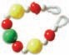*Вот какие бусы,*

*Красные, зелёные,*

*Ну-ка, посмотри!*

*Синие и жёлтые!*

*Яркие, весёлые —*

*Бусинки качаются*

*— Ручки протяни!*

*Детка улыбается.*

Наденьте бусы себе на шею и вложите бусины в ручку малыша, пусть потрогает. Игра развивает зрение, внимание, мелкую моторику.

## **«Страна звуков»**

Когда мама постоянно общается со своим малышом, он знает все оттенки её голоса. С ребёнком можно говорить тихо и громко, петь колыбельные и задорные песни. Звуковые контрасты развивают слух, внимание, интуицию. Играйте с малышом в разные звуки, только не забывайте объяснять, что вы изображаете:

### **\*\*\***

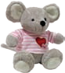

пи

-

пи

-

пи

!

*Ветер воет: у-у-у!*

*Дверь скрипит: э-э-э…*

*Ворона каркает: кар-кар!*

*Собачка лает: гав-гав!*

*Мышка пищит: пи-пи-пи!*

*Поросёнок хрюкает: хрю-хрю-хрю!*

*Свинья визжит: уи-уи!*

Дети любят, когда взрослые инсценируют песенки. Например, напевая эту потешку, вы всего лишь загибаете пальцы (сначала у себя, потом у ребёнка), а для малыша это настоящий спектакль:

### ***

*— Пальчик-мальчик, где ты был?*

*— С этим братцем щи варил,*

*С этим братцем кашу ел,*

*С этим братцем песни пел!*

Напевая её ежедневно, вы заметите, что ребёнок начинает повторять движения. Время от времени меняйте репертуар. Игра развивает слух, внимание, мелкую моторику.

## **«Укрепляем спинку»**

Положите малыша на животик ножками к себе. Плавно водите по спине указательным пальцем по спирали, по ходу часовой стрелки:

*\*\*\**

*Пау-паучина*

*Паутинку шил.*

Теперь постукивайте по спинке вдоль позвоночника:

*Вдруг закапал дождик*

*Паутинку смыл.*

Мягко поглаживайте спинку малыша от поясницы к шейке:

*Солнышко всходит,*

*Стало припекать.*

Снова водите пальцем по спирали:

*Пау-паучина*

*Трудится опять.*

## **«Баба сеяла горох»**

Эту игру проводят во время купания. Если малыш уже умеет стоять, то можно приседать:

*\*\*\**

*Баба сеяла горох.*

*Прыг-скок! Прыг-скок!*

*Обвалился потолок.*

*Прыг-скок! Прыг-скок!*

*Баба шла, шла, шла,*

*Пирожок нашла,*

*Села, поела,*

*Опять пошла.*

Если малыш не стоит самостоятельно, то его поддерживают под мышки мама или папа и поднимают, и опускают.

## **Зимняя прогулка**

Пришла зима. Чем можно заняться на прогулке? Можно, например, просто ходить по снегу и рассматривать, какие остаются следы. Вот большой след — от маминой ноги, а вот маленький

— от ножки малыша. А какие следы оставляют птички, собачки, кошки? Надо внимательно посмотреть на эти следы и угадать, чьи они.

Можно набрать целое ведёрко снега и принести домой. Тогда малыш увидит, как тепло превращает снег в воду. А что делать с растаявшей водой? Можно полить ею цветы, а можно дождаться, когда она испарится.

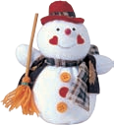Можно поступить наоборот: перед прогулкой набрать ведёрко воды, а на улице посмотреть, как оно замёрзнет.

Слепите снежную бабу, сделайте глазки из камешков, рябины, угольков, носик и ротик — из палочек, если под рукой нет

морковки.

Зимние прогулки закаляют ребёнка, а игры на воздухе развивают и доставляют большое удовольствие.

## **Игры в воде**

Во время купания обратите внимание ребёнка на то, что пластмассовые или деревянные уточки и другие предметы плавают. Покажите малышу, что можно доставать те игрушки, которые утонули. Научите малыша дуть на игрушки, чтобы они поплыли в разные стороны. Покажите малышу, как отжать губку. Предложите поймать плавающие игрушки и сложить в небольшое пластмассовое ведёрко.



Для игры в воде годятся пластиковые стаканчики и бутылочки, из них можно выливать и переливать друг в друга воду.

## **ИГРЫ С МЯЧИКАМИ**

**«Мячик катится по кругу»**

Основная цель игры — научить ребёнка обхватывать и удерживать в руках круглые предметы разного объёма (маленький мяч, который можно удержать в одной руке, или большой надувной, который можно удержать только двумя руками), осуществлять броски разной дальности и точности, развитие коммуникативных навыков.



В игре принимают участие несколько человек: взрослые и дети. Все участники рассаживаются на полу, используется лёгкий мяч среднего размера.

Нужно, чтобы мяч катился по кругу от одного участника к другому. Перекатывая мяч, нужно комментировать его передвижения: «Вот сейчас мячик у Маши, а Маша покатила его Саше», — и так далее. Это поможет ребёнку устанавливать контакт с партнёром по игре, стимулировать активную речь.

Можно использовать другой вариант, например, предварительно спрашивать у ребёнка, кому он хочет катить мяч и поощрять его попытки отправить мяч точно «по адресу»: «Катенька, молодец, поймала мячик! А кому ты хочешь его отдать? Маме? Или папе? Вот как метко получилось, мячик к папе прикатился!»

Можно просто сопровождать эту игру потешкой: «Мячик катится домой, ты поймай его рукой». Или под музыку: катать мяч друг другу, когда музыка звучит, и прекращать, как только музыка остановится.

Подобные игры можно организовать за столом, используя маленькие резиновые мячи, мячики для пинг-понга, матерчатые, ватные мячи или шерстяные клубки.

## **«Мячик, не падай»**

В этой игре также принимают участие несколько человек: взрослые и дети. Если ребёнок уже умеет ловить катящийся по полу мяч, то можно попробовать более сложный вариант игры — ловить мяч на лету в положении стоя. Для этих игр нужно подбирать мяч такого размера, чтобы ребёнок мог легко обхватить его двумя руками. Для этой цели больше всего подходят пластиковые надувные мячи.

Варианты игры могут быть различными:

▪ взрослый бросает мяч каждому из детей;

▪ просит их вернуть ему мяч;

▪ просит их передать мяч кому-то из детей;

▪ просит детей перебрасывать мяч по кругу.

Более сложным вариантом является игра с воздушным шариком, который участники бросают друг другу руками, перебрасывают его друг другу. В этой игре необходимо соблюдать осторожность. Дистанция между игроками должна быть достаточная,

чтобы они не задевали друг друга и не сталкивались при движении. Желательно играть в подкидывание воздушного шарика в просторном помещении.

## **«Мячик, поскачи»**

Взрослый бросает мяч об пол или стенку и ловит его двумя руками, приговаривая: «Мячик, мячик, поскачи!» — и предлагает ребёнку повторить его действия. Ничего, если мяч несколько раз ударится об пол, прежде, чем малыш его поймает. Можно сопровождать эту игру стишком:

### ***

*Мой весёлый, звонкий мяч, Ты куда помчался вскачь?*

*Жёлтый, красный, голубой.*

*Не расстанемся с тобой!*

## **ИГРЫ С КАТАЛКАМИ, ТЕЛЕЖКАМИ**

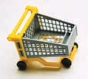Взрослый показывает ребёнку, как катают тележку, и предлагает поиграть с ней. Например, если имеется тележка в виде какого-либо животного, то можно попросить ребёнка отвезти её в «свой домик». Этот «домик» взрослый изготавливает заранее из подручных средств. Например, кладёт на один из стульчиков морковку для «зайчика», на другой — баночку мёда для «мишки», цветок — для «бабочки» и так далее.

Если тележка не персонифицирована, то есть представляет собой простую платформу или грузовичок, её также можно использовать для данной игры, предварительно посадив в неё каких-либо животных: плюшевых собачку, зайку, мишку. В этом случае задание будет естественным образом усложнено, так как перед ребёнком встанет дополнительная задача довезти игрушку до «домика» так, чтобы она не упала.

## **«Едем по дорожкам»**

С помощью подручного материала необходимо заранее изготовить «дорожки», «клумбы», «лавочки» и прочее.

Задача ребенка — провезти тележку по «дорожке», не затоптав «цветочки» и минуя препятствия.

## **«Змейка»**

На верёвочку (длиной около 60 см) можно нанизать разные предметы домашнего обихода: катушки от ниток, баночки из-под косметики. Сделайте петельку, за которую игрушку легко тянуть, и предложите ребёнку покатать змейку. В следующий раз малыш, возможно, захочет помочь Вам в нанизывании предметов на верёвочку.

Можно просто привязать к веревочке пустую пластиковую бутылку, предварительно засыпав в неё горошины, бусины или мелкие игрушки.

## **ИГРЫ-ЭКСПЕРИМЕНТЫ**

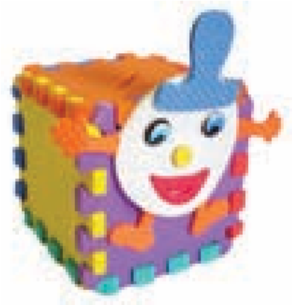**«Коробочки с секретом»**

Подобные игры развивают познавательную активность ребёнка. Хорошим материалом для экспериментирования детей второго года жизни являются коробочки с различными затворами, предполагающие разные, неизвестные ребёнку

способы открывания.

Это могут быть:

▪ коробочки, с выдвигающимся коробом (открывающиеся по принципу спичечного коробка);

▪ коробочки с подвижной крышкой (типа пенала);

▪ шкатулки с разными застёжками;

▪ различные коробочки из-под духов, в особенности интересны упаковки с прозрачной вставкой, сквозь которую можно видеть что-то внутри;

▪ коробочки с застёжками-молниями или с крышкой на кнопочках;

▪ обычный бочонок для фотоплёнки.

Внутри коробочки должен находиться какой-нибудь маленький, невидимый ребёнку предмет, издающий звуки и вызывающий интерес. Нужно привлечь внимание малыша к этому предмету и вызвать его желание открыть коробочку и достать предмет. Задача взрослого: стимулировать интерес ребёнка, поддерживать его самостоятельные действия, но ни в коем случае не решать за него предложенную задачку. Если ребёнок после долгих безуспешных попыток отказывается от решения задачи, можно направить его на правильный способ действия и как бы вместе совершить «открытие».

Когда ребёнок откроет коробочку и достанет спрятанный предмет, нужно похвалить его, вместе рассмотреть находку, а потом спрятать её обратно, чтобы дать возможность малышу повторить найденный способ открывания. После того как ребёнок несколько раз самостоятельно откроет и закроет коробочку, данный способ можно считать освоенным и переходить к новому предмету экспериментирования.

## **«Игрушки с сюрпризом»**

В настоящее время в продаже имеется достаточно широкий выбор игрушек, стимулирующих познавательную активность ребёнка. Эти игрушки отличаются тем, что при определённых действиях ребёнка (нажимании кнопок, клавиш, повороте рычагов) появляется что-то новое, «сюрприз»: выскакивает зайчик, раздаётся неожиданный звук, начинают мелькать картинки или крутиться колесики. Это всякого рода «звуковые игрушки» («пульты», детские музыкальные центры), игрушки-головоломки, принцип работы которых ребёнок познаёт сам в процессе манипулирования; игрушки «с сюрпризом», которые при определённых движениях малыша обнаруживают что-то новое. Действуя с такими игрушками, ребёнок познаёт скрытые в них закономерности и устанавливает связи между своими действиями и появлением новых впечатлений. Такое занятие очень увлекает малышей и развивает их познавательную активность. Поэтому такого рода игрушки обязательно должны быть в арсенале родителей.

## **«Тряпочные игрушки»**

Для совсем маленьких детей можно изготовить игрушки с секретом самостоятельно. Это могут быть разного размера тряпочные шарики или подушечки разной формы (треугольные, цилиндрические, квадратные).

Для шитья таких предметов можно использовать разные по фактуре и цвету ткани. Наполните их разными продуктами и материалами: горохом, манкой, гречкой, солью, крахмалом, песком, поролоном, бумагой, лоскутками и так далее. Внутрь такой подушечки можно положить что-либо, издающее звук — бубенчик, шарик от погремушки, колокольчик, резиновую пищалку и тому подобное. Такие игрушки открывают богатые возможности для экспериментирования детей. Их можно трогать, сравнивать на ощупь, придавать им разные формы, извлекать разные звуки и так далее.

## **«Погремушки из бутылок»**

Аналогично тому, как описано в игре «Тряпочные игрушки», можно изготовить объекты для экспериментирования из обычных пластиковых бутылок. Приготовьте несколько небольших чистых и сухих пластиковых бутылочек и наполните их разными материалами: мелкими камушками, горохом, крахмалом, манкой, песком, бумажными конфетами, монетками и прочим. Плотно закрутите крышки, чтобы ребёнок не смог их открыть и высыпать содержимое. Получатся очень интересные погремушки, издающие различные неожиданные звуки, и различающиеся по внешнему виду и по весу.

Экспериментируя с такими игрушками, дети раннего возраста будут сравнивать разные звуки и скрытые свойства этих предметов и их наполнителей. Со временем они научатся по звуку распознавать, что находится внутри такой погремушки.

## **«Волшебный мешочек»**

Эта распространённая и популярная игра для дошкольников может в своём упрощённом варианте использоваться и для детей раннего возраста. Для игры потребуется небольшой мешочек из мягкой непрозрачной ткани, который затягивается на шнуре или на резинке. Желательно, чтобы он был привлекателен по цвету. В мешочек помещаются разные знакомые и незнакомые ребёнку игрушки: шарик, деревянный грибок, пупсик, рыбка, уточка, самолётик, машинка, миска, кружечка, кубик, совочек или лопатка.

Играть можно с небольшой группой детей (3—4 человека).

Взрослый предлагает детям по очереди опустить руку в мешочек, не глядя взять один предмет и на ощупь узнать его, то есть догадаться, что он нашёл. Если ребёнок не умеет говорить или не может назвать найденный предмет, не надо настаивать на этом.

Пусть он просто вытащит предмет из мешочка и рассмотрит его. После того как ребёнок достанет предмет из мешочка, все остальные вместе рассматривают его «добычу» и пытаются назвать её. Если предмет был назван неправильно, взрослый говорить его правильное название, обращает внимание на особенности его формы и даёт малышам подержать его в руках. После этого приглашается следующий ребёнок достать что-либо из мешочка. Важно вызывать и поддерживать любопытство всех детей: «Что же найдёт Вова? Интересно, что он нам достанет?»

В последствии можно обращаться к детям с определённой просьбой, называя, что именно нужно достать из мешочка: «Достань нам, пожалуйста, куколку; а теперь чашечку», — и тому подобное. Содержимое мешочка можно постепенно дополнять и усложнять. Положите в него какие-либо неопределённые на ощупь

предметы: кусочек поролона, смятую бумагу, палочку, орех и так далее. Просьбы взрослого также могут усложняться и определяться не названием нужного предмета, а его свойствами, например: «Достань нам что-нибудь мягкое (твёрдое, круглое, маленькое и так далее)». После выполнения таких поручений остальные дети рассматривают и ощупывают найденный предмет, проверяя названное свойство.

## **Игры с малышами от 2 до 3 лет**

**«Собираем матрешку, совмещая рисунок на ее частях»**

***Цель:*** Учить открывать и закрывать матрешку. Учить определять 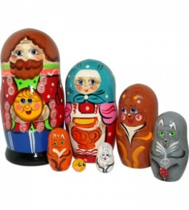подходящие по размеру детали, раскладывать их по размеру. Учить совмещать рисунки матрешки, вращая половинки. Развивать мелкую моторику пальцев.

**Пальчиковый театр. Веселые упражнения для пальчиков**

***Цель:*** Развивать мелкую моторику пальчиков. Развивать внимание детей.

Игру можно превратить в пальчиковую зарядку. Для начала надеть по одной игрушке себе и ребенку на указательный пальчик обеих рук.

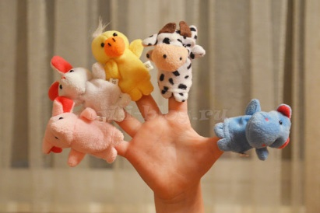Далее договориться с ребенком, что сейчас зверюшки будут делать зарядку. Можно разыграть и другие сюжеты.

Например:

Зверюшки будут кружиться (пальчики поворачиваются туда – сюда).

Зверюшки прыгают, ходят, спят, ползают.

Сначала дети выполняют движения обеими руками одновременно. Потом можно усложнять версию – разные движения на разных руках.

Например: на одной руке зверушка прыгает, на другой – спит.

В дальнейшем можно подключать и другие пальцы руки.

**Выкладывать макароны или пуговицы по линиям**

***Цель****:* Развивать моторику пальчиков.

Развивать аккуратность.

Знакомить детей с разной цветовой гаммой.

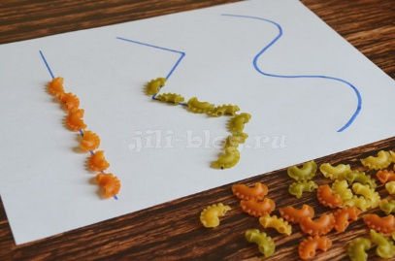Учить раскладывать предметы по разной цветовой окраске.

Предложить ребенку по начерченным на листе линиям выкладывать макароны или пуговицы. В дальнейшем можно усложнять задание. Выложить по одной линии пуговицы красного цвета, а по другой синего цвета.

**«Моталочки»**

*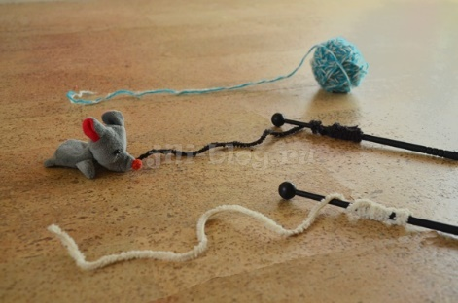****Цель:*** Развивать моторику пальцев рук.

Учить наматывать веревку, нитку или ленту на предмет.

Развивать координацию движения обеих рук.

Во время игры ребенок учится обматывать веревку или ленту вокруг палочки, карандаша или клубка. К палочке нужно привязать небольшой кусок веревки или ленты. Для повышения интереса ребенка к игре на конце ленты или веревки привязать игрушку. При каждом обматывании игрушка будет подползать к ребенку все ближе и ближе. Это очень увлекательно.

**«Найди такой же»**

    Дайте ребёнку три одинаковых предмета, например, чайные ложки. По очереди берите каждую ложку, называйте её, делайте вид, что вы едите ею. Дайте ребёнку подержать каждую ложку, чтобы он ощутил её форму, текстуру. Замените одну из ложек вилкой. Попросите ребёнка дать вам одну ложку, затем другую. Возьмите вилку и назовите её, сделайте вид, что вы едите ею. Дайте вашему ребёнку подержать вилку, чтобы он ощутил её форму и текстуру. Положите две ложки и вилку рядышком и попросите подать вам вилку. Обязательно похвалите его, если он сделает правильный выбор, и повторите игру, если он ошибся.

**«Найди такую - же»**

     Для этой игры возьмите пару ботинок, пару варежек, пару одинаковых по цвету салфеток, два одинаковых полотенца, и. т. д. Перемешайте несколько предметов и попросите ребёнка помочь найти второй предмет. При этом проговариваем слова: «Варежка у меня одна, красного цвета она. Где мне найти другую, точно такую? Да вот же она!». Игра проводится несколько раз, пока ребёнку интересно.

**«Твёрдое и мягкое»**

    Для игры понадобится несколько баночек из – под мягким сыром и небольшие предметы, часть из которых должны быть мягкими, а часть твёрдыми. Карандаши, маленькие кубики, ключи – твёрдые предметы, которые подходят для игры. Клубки ниток, обрезки мягких тканей, кусочки губки, пёрышки – мягкие предметы. В каждую баночку положите по одному предмету. Дайте одну баночку ребёнку. Пусть он откроет и попытается вынуть, вложенный в неё предмет. Расскажите малышу об этом предмете, какой он на ощупь, назовите его и дайте возможность ребёнку ознакомиться с этим предметом. Сначала давайте баночки только с мягкими предметами. Каждый раз пусть он снимает крышку и ощупывает то, что находится внутри баночки. Когда все мягкие предметы будут обследованы, начинайте игру с твёрдыми предметами.

**«Подбери фигурки»**

    Возьмите несколько формочек для печенья. Постарайтесь взять те из них, чьи очертания знакомы вашему малышу, например: формочки с силуэтами животных, птичек, ёлочных игрушек. Обведите фломастером одну формочку и дайте её малышу. Покажите Ему, как положить форму на рисунок, чтобы их очертания совпали. После того как вы обведёте несколько формочек и покажете ребёнку как их совместить, дайте ему две формочки и один контур. Теперь смотрите, сумеет ли ваш малыш сложить их так, чтобы их очертания совпали. Когда вы увидите, что ребёнок понял суть дела, дайте ему контуры других фигурок и другие формочки для печенья.

## **Перекладываем кусочки поролона с помощью прищепок**

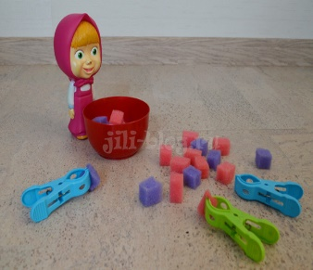

Заранее нарежьте небольшими кусочками поролоновую губку. Вместе с малышом представьте, что это пирожки, печеньки или картошка – в общем, что-то съестное. У Машеньки скоро обед, поэтому нужно переложить всю еду в ее тарелку. Правда, еда горячая, поэтому чтобы не обжечься, нужно воспользоваться прищепкой.

## **Играем с пинцетом**

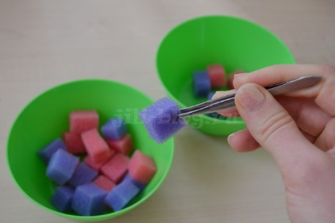Игра аналогична предыдущей, только здесь вместо прищепки мы будем использовать пинцет. Сначала попробуйте поупражняться с кусочками губки. Когда это будет хорошо получаться, можно точно также перекладывать пинцетом маленькие бусины. Это задание, конечно, посложнее, но оно уже под силу 2-хлетнему ребенку!

## **Подбираем болты и гайки по размерам, прикручиваем**

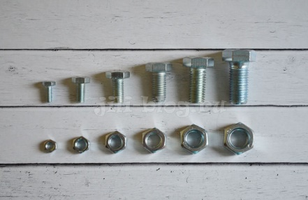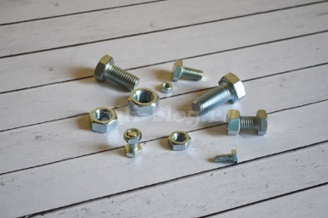Зайдя в магазин крепежа и прикупив там за относительно небольшую сумму набор болтов и гаек последовательно увеличивающихся размеров, вы можете получить замечательную развивающую (и в то же время очень практичную) игру, которая позволит вашему малышу:

* Развивать глазомер, подбирая к гайкам подходящие болты;
* Потренировать пальчики, освоив весьма полезный навык «вкручивания»;
* Ранжировать болты и гайки по размеру.

## **Выкладываем простые закономерности, длинные/короткие дорожки**

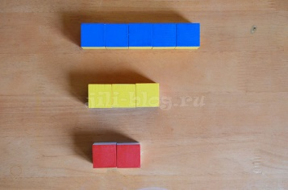С помощью таких простых материалов как кубики, мозаика, счетные палочки можно решать первые логические задачи, а именно:

* Выкладывать длинные и короткие дорожки, сравнивать их, считать, сколько деталей в каждой из них.
* Выкладывать широкие и узкие дорожки, сравнивать их.
* Выкладывать дорожки заданных цветов.
* 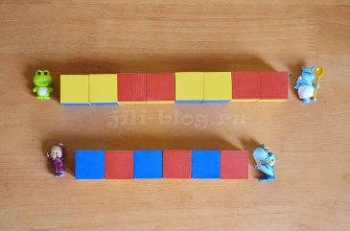Выкладывать простые закономерности. Для начала попробуйте самое простое – чередование цветов 1 через 1. Вы начинаете – малыш продолжает. Если ребенку будет это интересно, переходите к закономерностям потруднее.

И никогда не забывайте, что любое занятие можно оживить, придумав простой сюжет. Например, в данном случае вы не просто строите с малышом закономерности, а выкладываете дорожку для игрушек, чтобы они могли попасть друг к другу в гости.

**«Маленький-средний- большой»**

***Цель:*** закреплять знания о величине, умение сравнивать предметы по величине способом зрительного соотнесения.

***Оборудование:***картинки предметов разной величины.

***Ход:*** Предложите показать кукле Маше самый маленький цветок, затем побольше и самый большой и т.д. со всеми картинками.

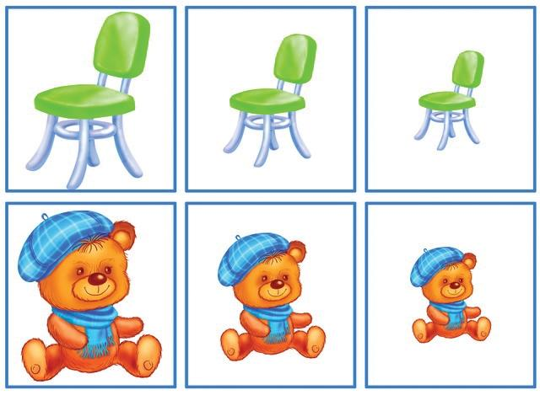

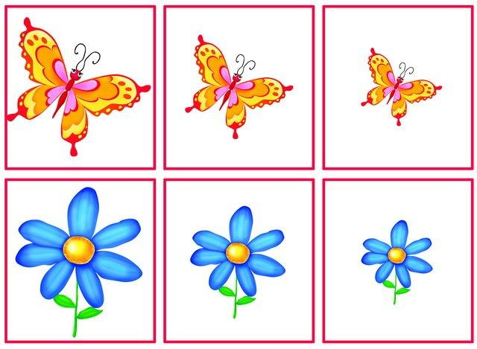

**«Спрячь мышь»**

***Цель:***продолжать знакомить с основными цветами, знакомство с геометрическими фигурами.

***Оборудование:***картинки домиков мышек, геометрические фигуры разных цветов.

***Ход:***Ребенку предлагается игровая ситуация: «Мышки хотят спать, давай поможем им закрыть окна», ребенок выбирает фигуры, которой можно закрыть мышь в домике. Игра продолжается до тех пор, пока все мыши не лягут спать.

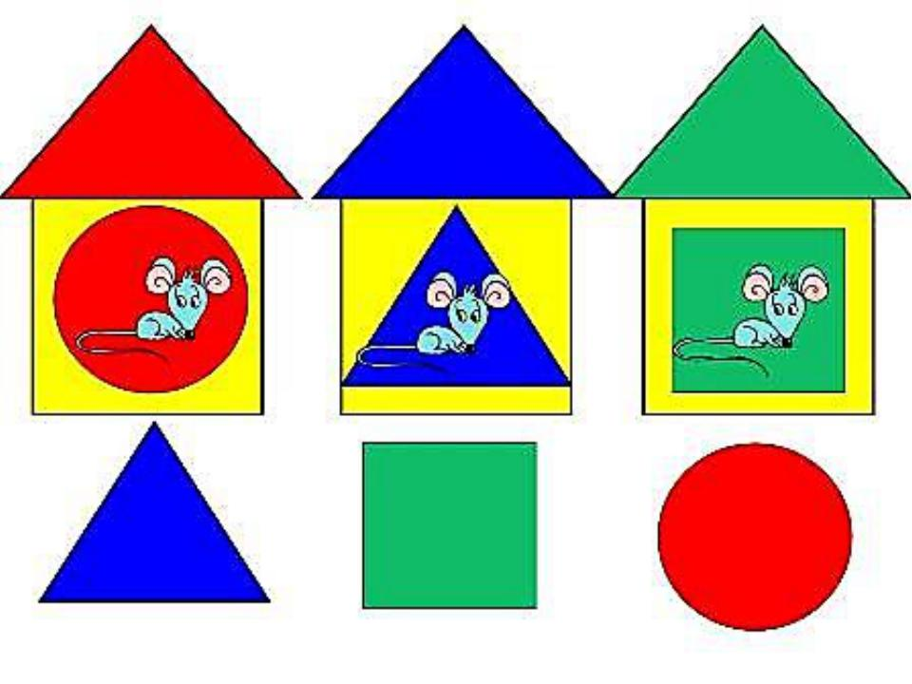

**«Найди пару»**

***Цель:***научить детей подбирать парные картинки.

***Оборудование:***парные картинки

***Ход:***Ребенку необходимо найти пару носков, варежек (по цвету, по узору).

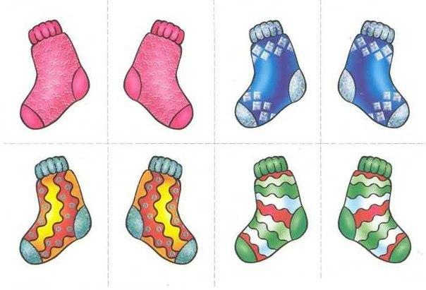

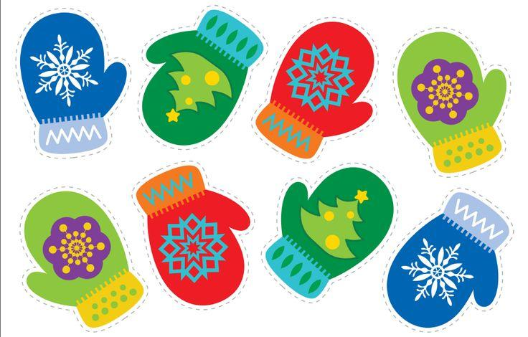

**«Собери картинку»**

***Цель:*** научить детей правильно складывать картинки, развивать речь.

***Оборудование:*** наборы разрезных картинок по количеству детей.

***Ход:***На столы выкладываются наборы разрезных картинок, детям предлагается собрать картинку и узнать какой зверек спрятан, а затем его назвать.

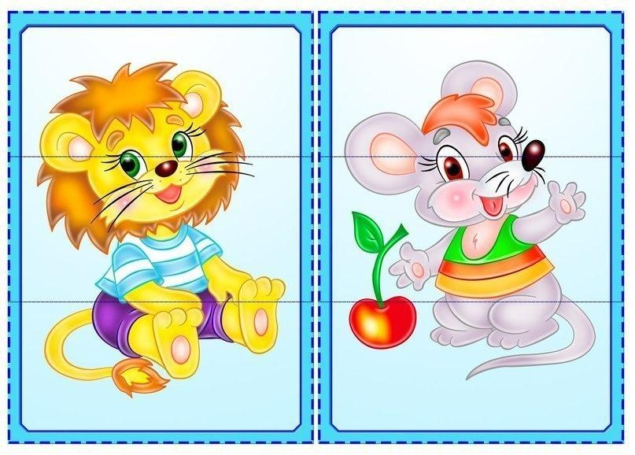

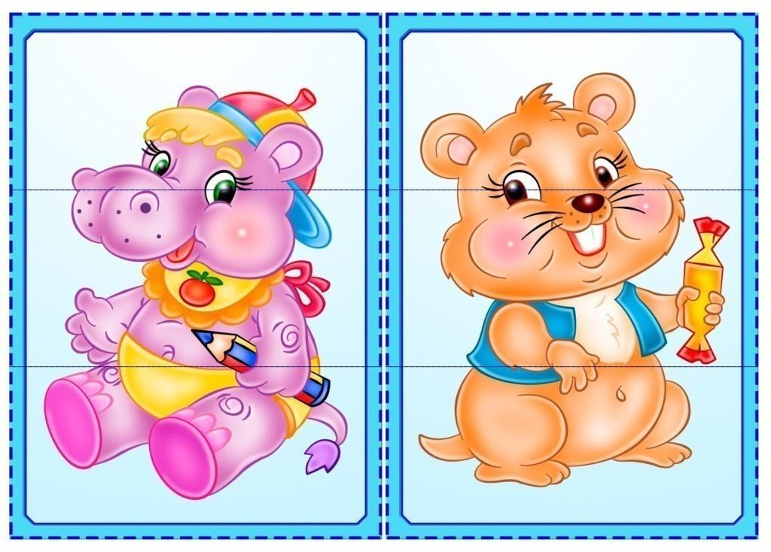

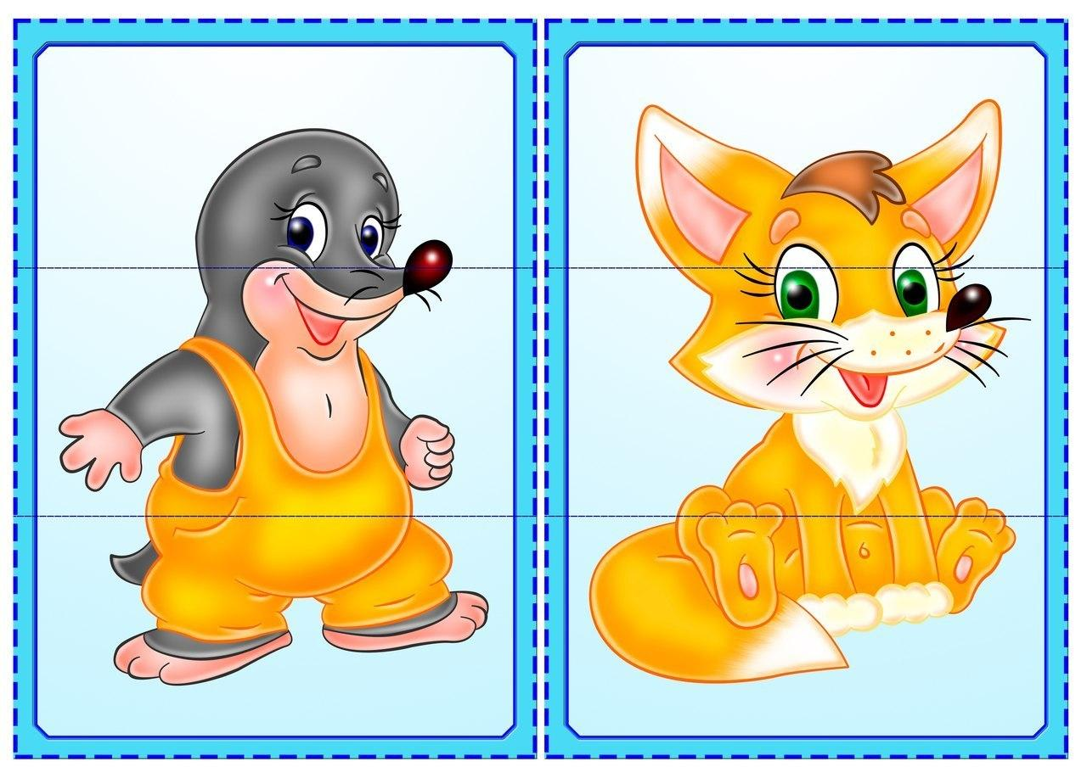

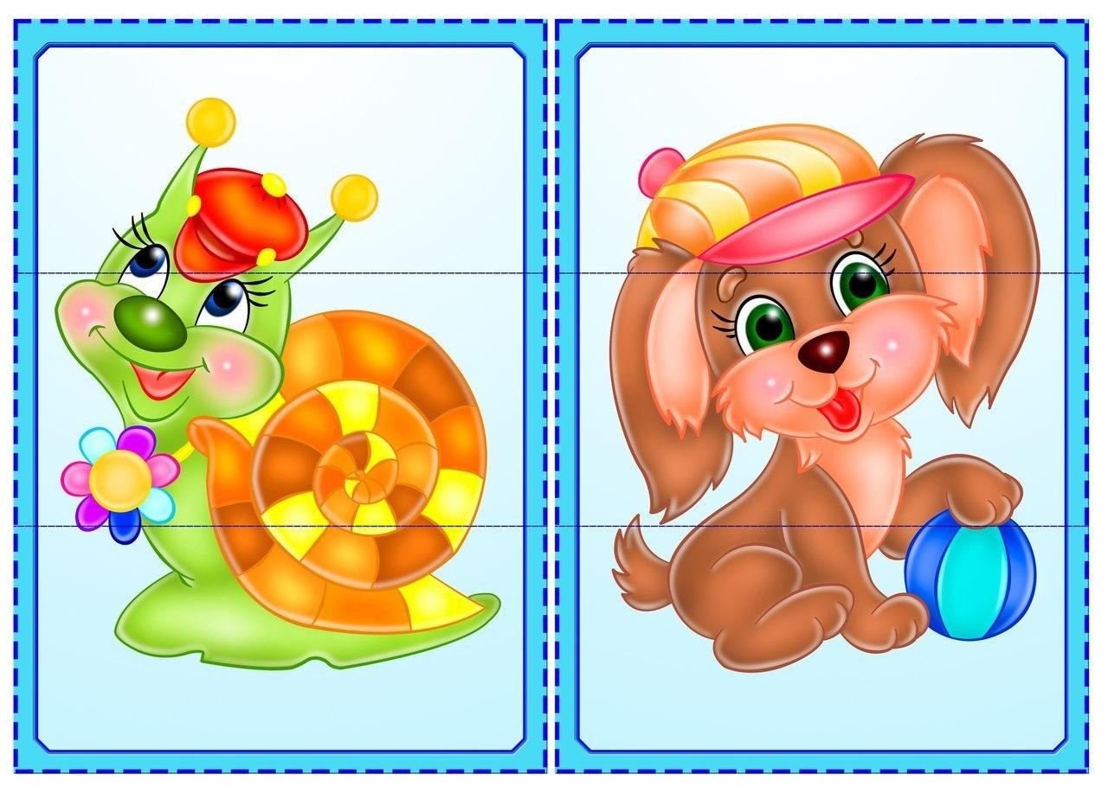

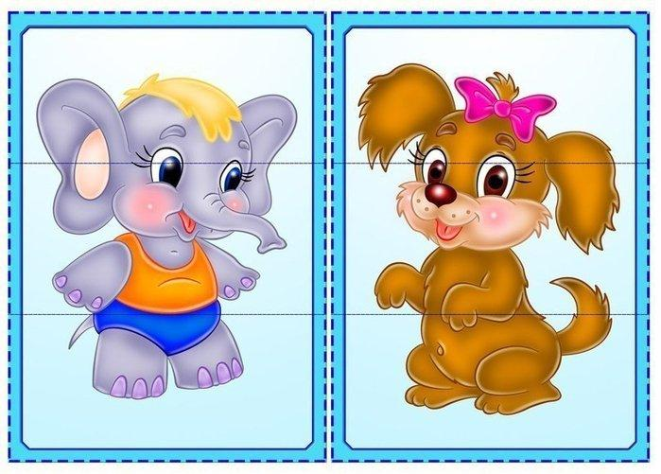

**«Один-много»**

***Цель:***Знакомить детейс количественными данными (один – много).

***Оборудование:***карточки с изображением, на одной из которых одна картинка, а на другой несколько.

***Ход:***Ребенку предлагается проблемная ситуация, игрушка белочка не умеет считать и не знает, как найти картинку, где изображено много бабочек, одна кошечка и т.д.

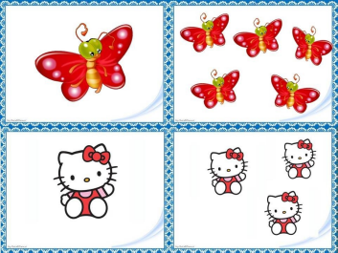

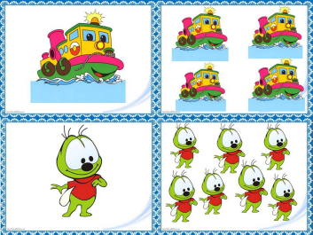

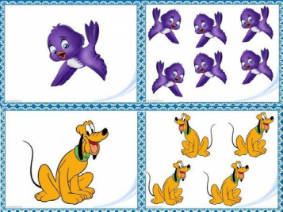

**«Лабиринт»**

**Цель:**познакомить детей с игрой «Лабиринт», научить правильно доходить до цели.

**Оборудование:**карточки «лабиринты» по количеству детей.

**Ход:** Гусеница Майя проголодалась, но не может добраться до яблочка, просит помощи ребят. Поможем гусенице?

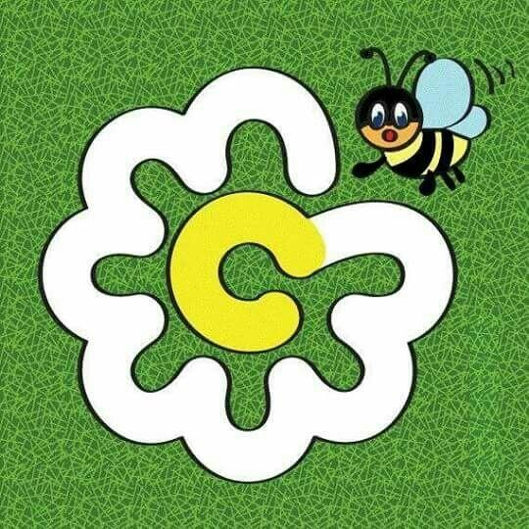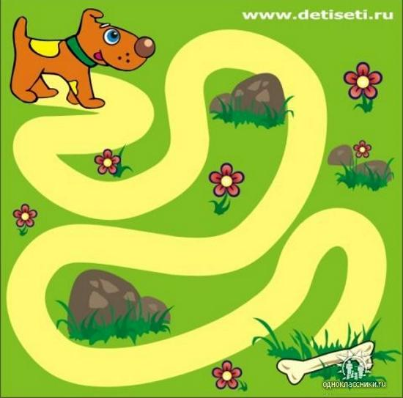



**Литература**

1. Аксарина Н.М. Воспитание детей раннего возраста. М.,1969

2.Воскресенская И. Развивающие игрушки своими руками. — Новосибирск, 2008.

3. Кузин М. В. Развивающие игры для детей от 0 до года. — Москва, 2007.

4. Лоза О. 365 игр для крох и крошечек. — Москва, 2008.

5. Дмитриева В. Г. 125 развивающих игр для малышей от рождения до трёх лет. — Москва, 2007.

Сборник материалов

Развивать ребенка. Как?

(сборник материалов для родителей)

Ответственный за выпуск О.П. Глушеня

Компьютерный набор О.П. Глушеня

Верстка О.П. Глушеня

Подписано к печати 16.05.2019

Бумага писчая. Формат 80 х 84/16

Отпечатано на технике

ГУО «Центр коррекционно-

развивающего обучения и

реабилитации г.п. Зельва»

231940, ул. Пушкина, 49,

Зельвенский р-н, Гродненская область, 231940

тел.: (801564)7-46-30

e-mail: ckroirzelva@yandex.ru

